**CCD线阵相机成像系统**

**实**

**验**

**讲**

**义**

物理与光电工程学院

**一、实验目的**

（1）了解CCD线阵相机的物理基础及成像原理；

（2）完成CCD线阵相机图像采集。

**二、实验原理**

（1）CCD线阵相机

CCD 是指电荷耦合器件，是一种用电荷量表示信号大小，用耦合方式传输信号的探测元件，具有自扫描、感受波谱范围宽、畸变小、体积小、重量轻、系统噪声低、功耗小、寿命长、可靠性高等一系列优点，并可做成集成度非常高的组合件。

CCD广泛应用在数码摄影、天文学，尤其是光学遥测技术、光学与频谱望远镜和高速摄影技术。CCD在摄像机、数码相机和扫描仪中应用广泛，只不过摄像机中使用的是点阵CCD，即包括x、y两个方向用于摄取平面图像，而扫描仪中使用的是线性CCD，它只有x一个方向，y方向扫描由扫描仪的机械装置来完成。

线阵相机，顾名思义是呈“线”状的。虽然也是二维图象，但极长，几K的长度，而宽度却只有几个象素的而已。一般上在两种情况下会使用这种相机：一是被测视野为细长的带状，如用于滚筒上检测的问题。二是需要极大的视野或极高的精度，进行多次拍照，将所拍下的多幅“条”形图象，合并成一张巨大的图。

线阵相机的典型应用领域是检测连续的材料，例如金属、塑料、纸和纤维等。被检测的物体通常匀速运动 , 利用一台或多台相机对其逐行连续扫描 , 以达到对其整个表面均匀检测。可以对其图象一行一行进行处理 , 或者对由多行组成的面阵图象进行处理。另外线阵相机非常适合测量场合，这要归功于传感器的高分辨率 , 它可以准确测量到微米。

（2）CCD线阵相机成像系统

线性CCD只有x一个方向，y方向需要由机械装置来完成。常见的实现方式有滚筒式滚动成像和导轨式平移成像。

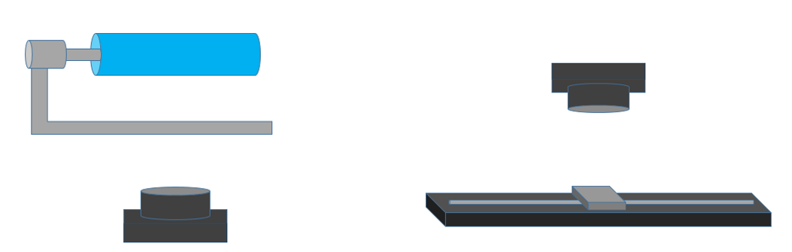

[图1]滚筒式滚动成像 [图2]导轨式平移成像

滚筒式滚动成像简单便捷，成本低，但可靠性低，只适合可粘贴的物体，且速度调控困难，稳定性差。导轨式平移成像可靠性高，适合各种物体，速度调控简单，稳定性强，但系统较复杂，成本较高。

本实验采用导轨式平移成像。在设计成像系统时，最关键的地方在于实现CCD采集帧率与导轨平移速度相匹配，否则会造成图像形变。

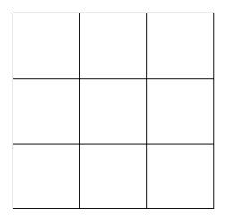 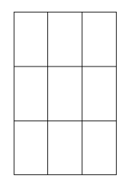 

帧率与速度匹配 帧率过高或速度过慢 帧率过低或速度过快

[图3]线阵相机采集帧率与导轨平移速度对成像的影响

调试时要按需求先固定采集帧率或平移速度，再进行相应的调整，使成像尽可能不发生形变。本实验采用固定平移速度调整采集帧率的方式。

导轨平移速度固定为v，初始采集帧率f0，拍摄一幅正方形格子图，采集到图像的宽为w0，高为h0，此时图像形变率为。

为使采集帧率与速度相匹配，新的采集帧率应为。

**三、实验仪器**

（1）CCD线阵相机

（2）光学镜头

（3）电动平移导轨

（4）条形照明光源

（5）微型计算机

**四、实验步骤**

（1）接通实验设备电源，打开条形照明光源，将电动平移导轨滑块移动到CCD左下方，在滑块上放置正方形格子卡片，使方格子卡片前端位于CCD线阵相机正下方。（电动平移导轨控制器上LOCAL为滑块前进，REMOTE为滑块后退）

（2）打开CCD采集控制软件Sapera CamExpert。



（3）选择设备为Xtium-CL_PX4_1栏下的CameraLink Mono。

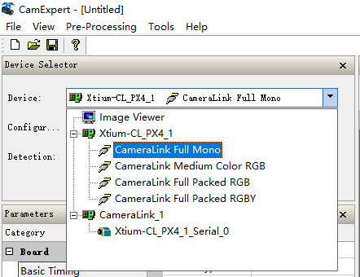

（4）设置采集参数，将Camera Type设置为Linescan，Horizontal Active(in Pixels)设置为8000，Camera Sensor Geometry Setting 设置为1X8-1Y。

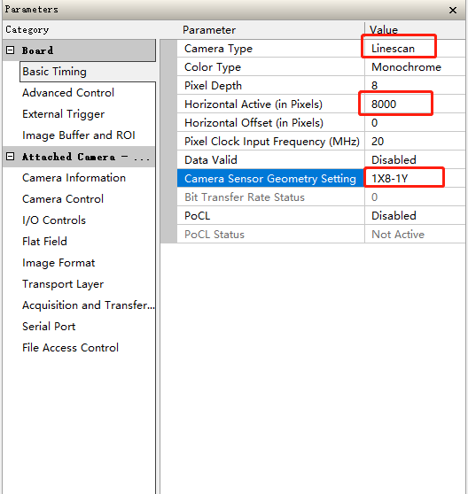

（5）设置图像参数，将Image Height(in Pixels)设置为6000。点击右上方C:\Users\ADMINI~1\AppData\Local\Temp\WeChat Files\52a5578466689b74bb14e829f1fffdb.png使显示界面适应窗口大小。

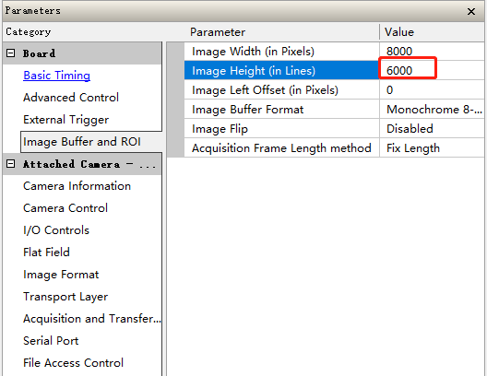

（6）设置相机参数，设置初始采集帧率f0（建议选400-700之间），并将相机增益Gain设置为10.0。

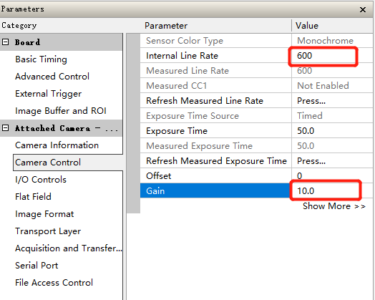

（7）按住电动平移导轨的LOCAL使滑块前进，并迅速点击图像抓取按钮

待图像采集完毕再释放移动按钮，可以采集到一帧图像（实际上是6000帧线性图像的拼接后）

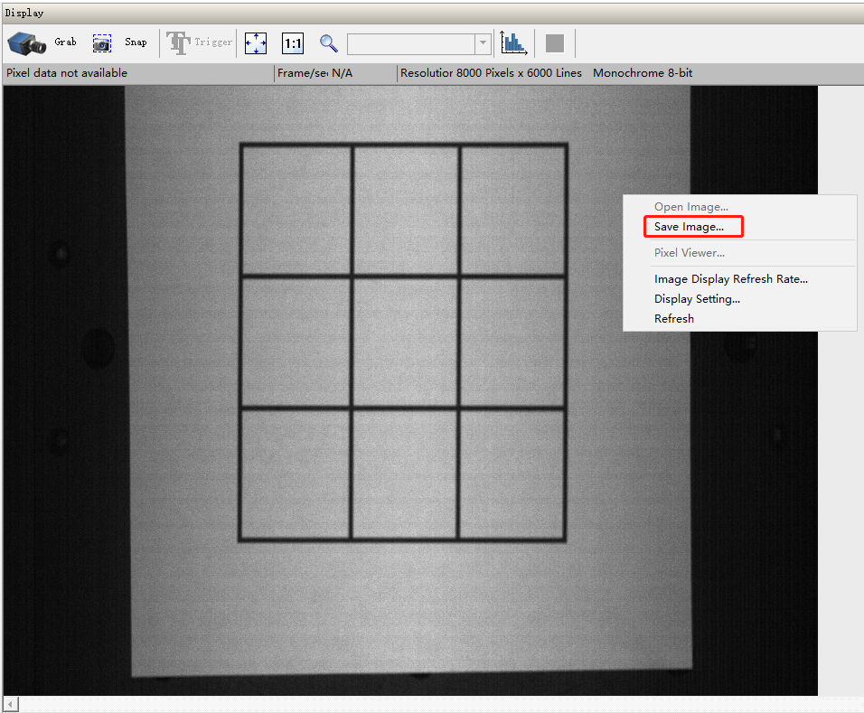

（8）右键点击保存图像为BMP位图文件，使用电脑选择打开方式以“画图”打开，分别记录方格子斜对角线四个顶点的像素坐标。

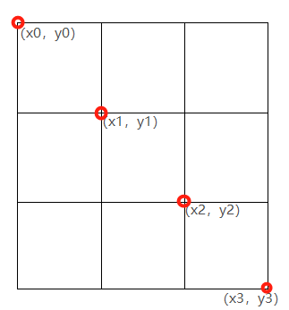

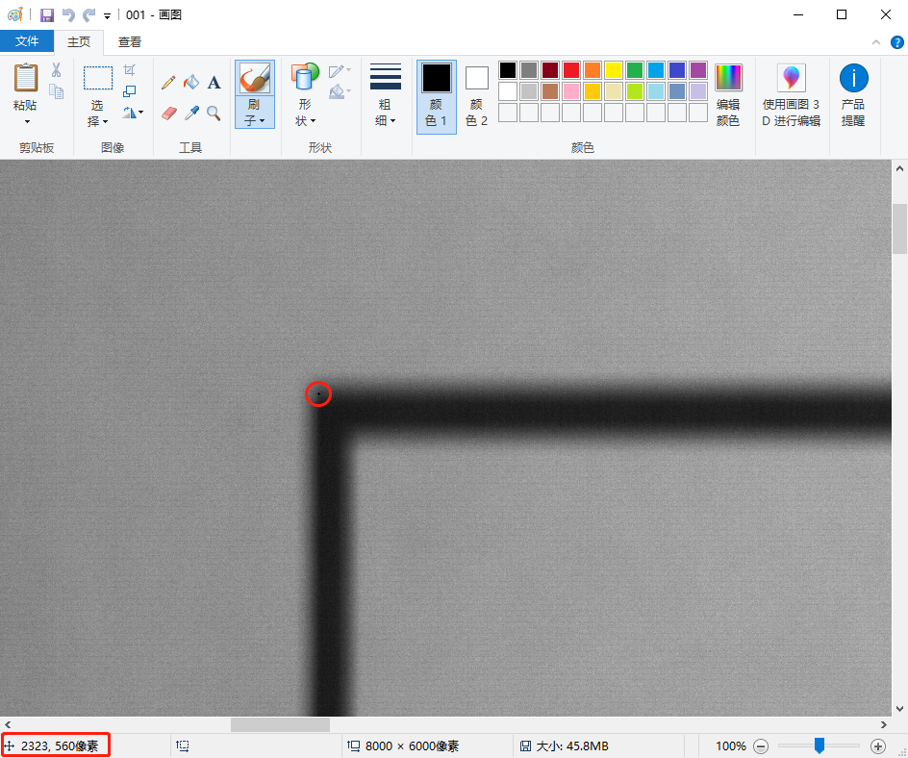

（9）按实验原理计算出图像形变率η0，并计算出匹配采集帧率f，重复步骤(6)-(8)，计算修正匹配后的形变率η，要求最终图像形变率低于0.5%。若修正匹配后形变率大于0.5%，重复步骤(6)-(8)，并计算再次修正匹配后的形变率η。

**五、实验数据**

（1）初始采集帧率f0；

（2）初始图像文件；

（3）初始图像顶点位置（单位：Pixels）

|  |  |  |  |  |
| --- | --- | --- | --- | --- |
| 位置 | （x0,y0） | （x1,y1） | （x2,y2） | （x3,y3） |
| 像素坐标 |  |  |  |  |

|  |  |  |  |  |  |  |  |  |  |  |  |  |  |  |  |  |  |
| --- | --- | --- | --- | --- | --- | --- | --- | --- | --- | --- | --- | --- | --- | --- | --- | --- | --- |
|  | w10 | h10 | | w21 | h21 | | w32 | h32 | | w20 | h20 | | w31 | h31 | | w30 | h30 |
| x1-x0 | y1-y0 | | x2-x1 | y2-y1 | | x3-x2 | y3-y2 | | x2-x0 | y2-y0 | | x3-x1 | y3-y1 | | x3-x0 | y3-y0 |
|  |  | |  |  | |  |  | |  |  | |  |  | |  |  |
| h/w |  | | |  | | |  | | |  | | |  | | |  | | |
| η |  | | |  | | |  | | |  | | |  | | |  | | |
| h/w平均值： | | |  | | | η平均值： | | |  | | | 匹配帧率f： | | |  | | | |

（4）修正后图像文件；

（5）修正匹配图像后顶点位置（单位：Pixels）

|  |  |  |  |  |
| --- | --- | --- | --- | --- |
| 位置 | （x0,y0） | （x1,y1） | （x2,y2） | （x3,y3） |
| 像素坐标 |  |  |  |  |

|  |  |  |  |  |  |  |  |  |  |  |  |  |  |
| --- | --- | --- | --- | --- | --- | --- | --- | --- | --- | --- | --- | --- | --- |
|  | w10 | h10 | w21 | h21 | w32 | h32 | | w20 | h20 | w31 | h31 | w30 | h30 |
| x1-x0 | y1-y0 | x2-x1 | y2-y1 | x3-x2 | y3-y2 | | x2-x0 | y2-y0 | x3-x1 | y3-y1 | x3-x0 | y3-y0 |
|  |  |  |  |  |  | |  |  |  |  |  |  |
| η |  | |  | |  | | |  | |  | |  | | |
| η平均值： | | | | | | |  | | | | | | | |

**六、实验总结**